Completar para que sean equivalentes

1. int * vec;

vec = malloc(10 * sizeof(int));

1. int * vec;

vec = calloc(10, sizeof(int));

1. int * vec;

vec = NULL;

vec = realloc(vec, 10 * sizeof(int));

### Ejercicio 1

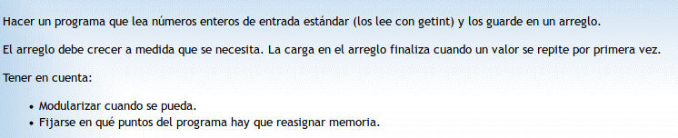

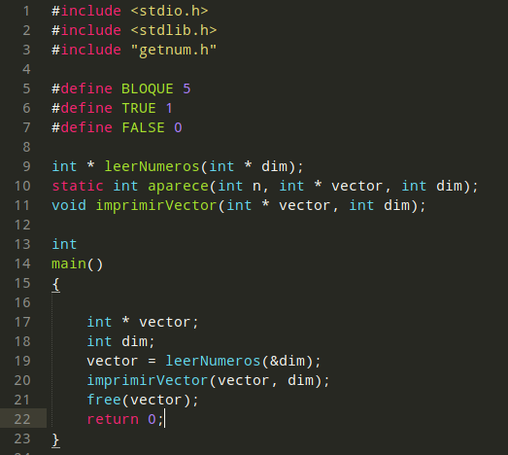

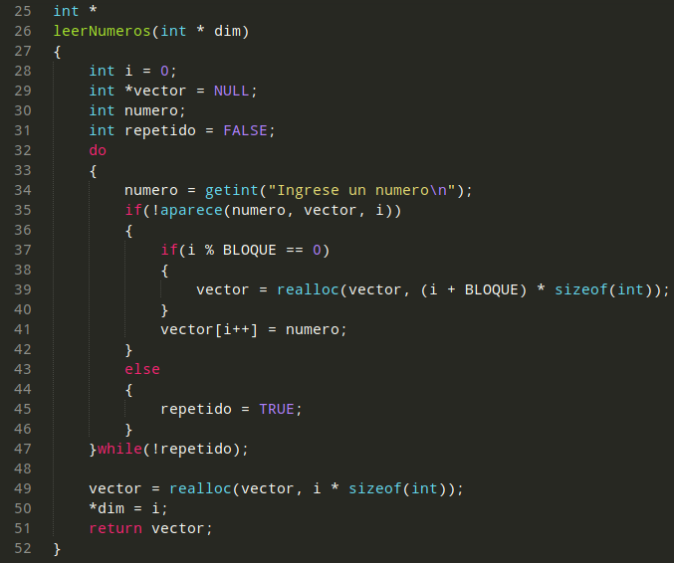

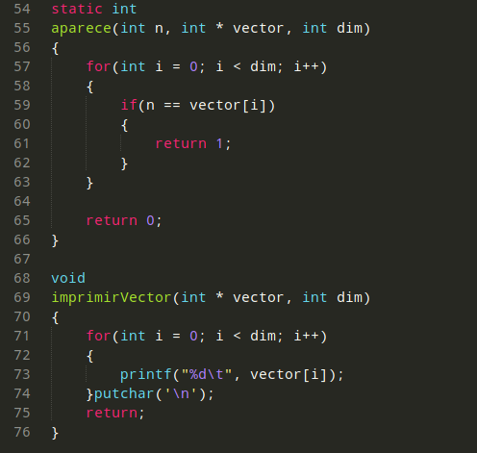

### Ejercicio 2

